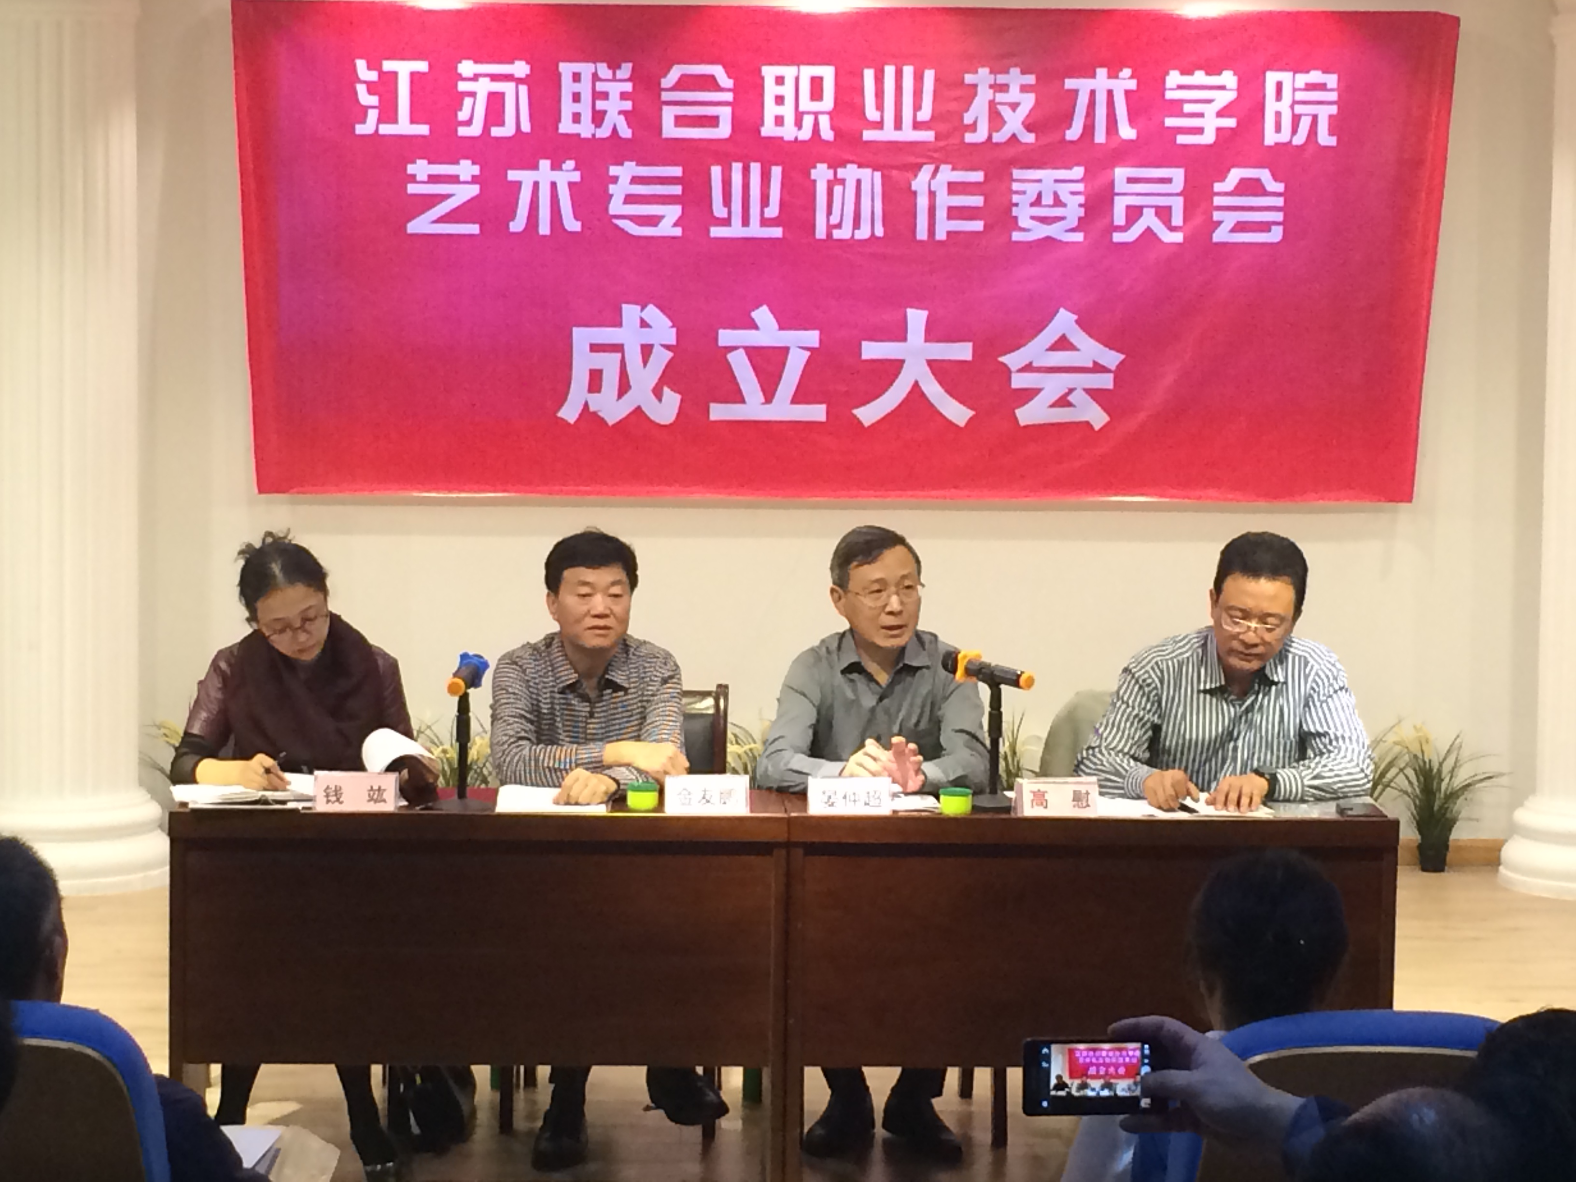

我校成为江苏联合职业技术学院艺术专业协作委员会理事长单位，高慰校长被推选为理事长，史冲处长任秘书长，徐军任艺术设计组组长。

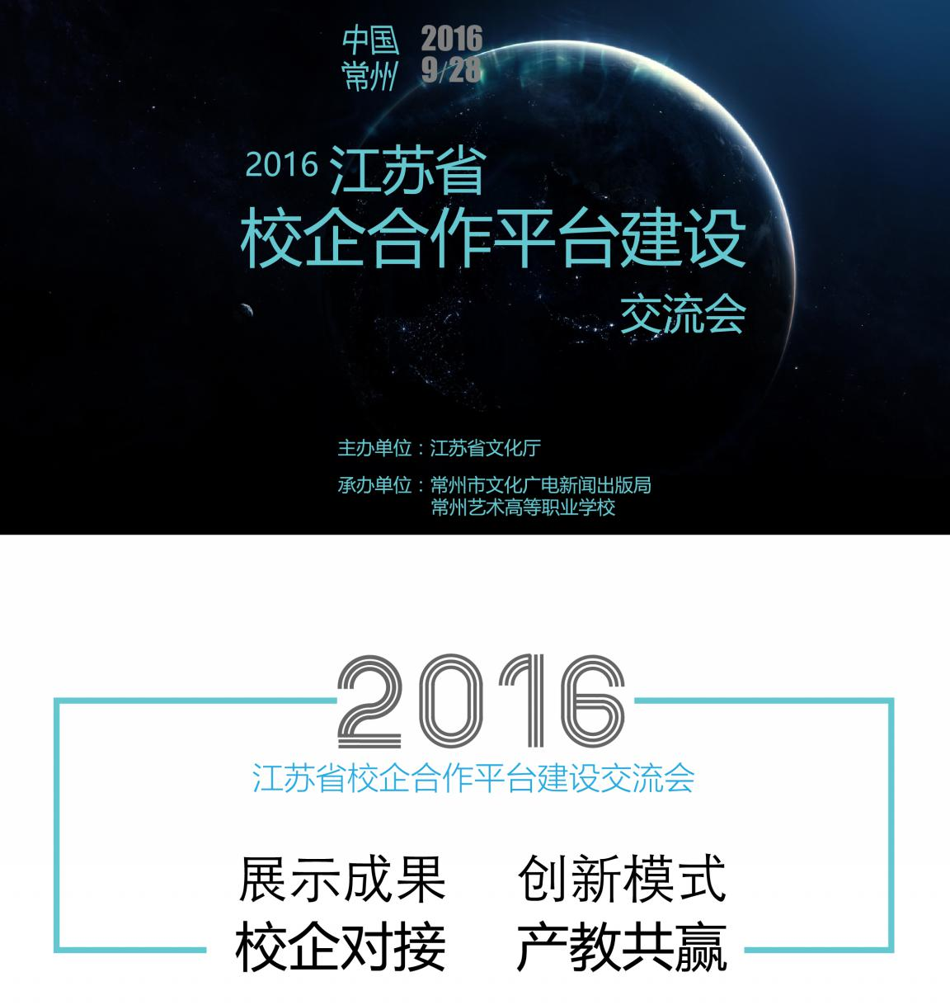

2016、2017连续两年，江苏省文化厅主办的全省艺术类院校校企合作平台建设交流会均放在我校召开。

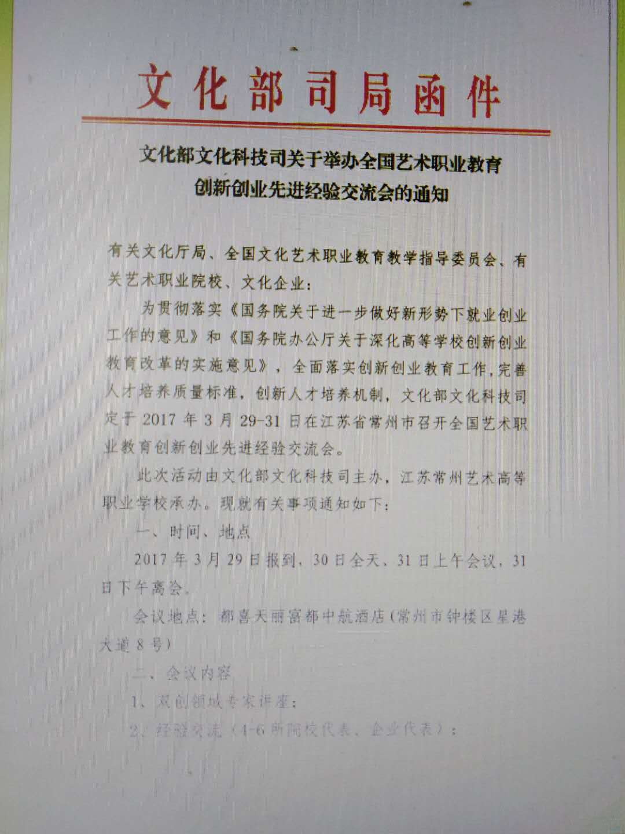
我校承办国家文化部“全国艺术职业教育创新创业先进经验交流会”，高慰校长在会上做成功经验发言。

